Īpaši aizsargājamo dendroloģisko stādījumu
“Lagzdenes parks”
novērtējums





Salaspils 2022

Dendroloģisko stādījumu izpēte veikta VRAA finansēta sadarbības projekta starp Dabas aizsardzības pārvaldi un Nacionālo botānisko dārzu “Rekomendāciju un kritēriju izstrāde ĪA dabas teritoriju “Dabas pieminekļi - dendroloģiskie stādījumi” dendroloģisko vērtību noteikšanai un unikalitātes novērtēšanai” (Proj. nr. 1-08/180/2020) ietvaros. Šī projekta mērķis ir veikt viena potenciāli ĪA dendroloģiskā stādījuma (Ēdoles parks) un 6 esošu ĪA dendroloģisko stādījumu (Operas teātra mākslinieku dendroloģiskie stādījumi Inčukalna “Līgotnēs”, Ulmales, Tārgales, Lagzdenes un Hoftenbergas parki, Naujenes svešzemju stādījumi) dendroloģisko un citu dabas vērtību izpēti aizsardzības statusa un robežu izvērtēšanai.

Izpildītāji:
Dr. biol. Pēteris Evarts–Bunders – dendroloģijas eksperts (LDB sertifikāta Nr. 3), sugu un biotopu eksperts (sertifikāta nr. 38), Nacionālais botāniskais dārzs; Daugavpils Universitāte, Dzīvības zinātņu un tehnoloģiju institūts; Latvijas dendrologu biedrība.
M.sc. biol. Aiva Bojāre – dendroloģijas eksperts (LDB sertifikāta Nr. 6), sugu un biotopu eksperte (sertifikāta nr. 134), Nacionālais botāniskais dārzs; Daugavpils Universitāte, Dzīvības zinātņu un tehnaloģiju institūts; Latvijas dendrologu biedrība.
M.sc. env. Māris Nitcis – Daugavpils Universitāte, Dzīvības zinātņu un tehnoloģiju institūts, Ģeogrāfiskās informācijas sistēmas speciālists.

Izpētē iesaistītie eksperti:

Dr. biol. Anna Mežaka – sugu un biotopu eksperte (sertifikāta nr. 60) – sūnas,
M. sc. biol. Rolands Moisejevs - sugu un biotopu eksperts (sertifikāta nr. 110) – ķērpji,
Dr. biol. Uldis Valainis - sugu un biotopu eksperts (sertifikāta nr. 39) – bezmugurkaulnieki.

Saturs
Ievads 4
1. Dendroloģisko stādījumu vispārējs raksturojums 4
1.1. Ģeogrāfiskais novietojums, klimats, augsne, reljefs 4
1.2. Vēsturiskā attīstība 6
1.3. Zemes vienību raksturojums un piederība 10
1.4. Normatīvie akti 10
2. Dendroloģisko vērtību izpēte un novērtējums 12
2.1. Novērtēšanas metodika 12
2.2. Dendroloģiskās inventarizācijas rezultāti 18
2.2.1. Lagzdenes parkā konstatētie koki un krūmi, kuriem nepieciešams īpašs aizsardzības režīms 20
2.2.2. Koku un krūmu taksonu saraksts, kas konstatēti stādījumu teritorijā 20
3. Citu dabas vērtību izpēte un novērtējums 24
4. Invazīvo un potenciāli invazīvo sugu izpēte un novērtējums 25
5. Kultūrvēsturisko un ainavisko vērtību novērtējums 26
6. Aizsargājamo dendroloģisko stādījumu statusa un robežu izvērtēšana 26
7. Rekomendācijas dendroloģisko un citu dabas vērtību saglabāšanai ilgtermiņā 27
Secinājumi 30
Atsauces 31
PIELIKUMI 32

Ievads

Valsts nozīmes dabas piemineklis – dendroloģiskie stādījumi “Lagzdenes parks” ir iekļauts MK 2001. gada 20. marta noteikumos Nr. 131 “Noteikumi par aizsargājamiem dendroloģiskajiem stādījumiem”.
Dendroloģisko stādījumu izpētes mērķis ir novērtēt tajos sastopamās dendroloģiskās un citas dabas vērtības dendroloģisko stādījumu unikalitātes, kā arī aizsardzības statusa izvērtēšanai.
Dendroloģisko stādījumu novērtējums izmantojams par pamatu dendroloģisko stādījumu tālākās uzturēšanas un apsaimniekošanas stadijas – rekonstrukcijas projekta – izstrādei.

Dendroloģisko stādījumu vispārējs raksturojums

Ģeogrāfiskais novietojums, klimats, augsne, reljefs

Lagzdenes (arī Lagzdienas) parks atrodas Ventspils novada Piltenes pagastā (skat 1. att.), tas ietilpst Piejūras zemienes ģeobotāniskā rajona 3. mikrorajonā (Ugāles līdzenuma DR mala un Ventavas līdzenums), kur bez Baltijas jūras krasta zonas ietilpst arī daļa Ventas upes ielejas tās lejtecē (Tabaka, 1974). Šo mikrorajona raksturo samērā daudz mežu, turklāt tie lielā mērā ir pārmitri, purvaini priežu meži, kā arī nemorāli egļu meži un fragmentāri sastopami platlapju meži Tebras, Rīvas un Ēnavas upju ielejās. Plašās teritorijās sastopami pārmitri zālāji (galvenokārt Užavas upes vidustecē un lejtecē) kā arī Ventas palienē. Mikrorajonā ievērojamās platībās sastopami kaļķaini zāļu purvi, savukārt Ventas un citu upju ielejās – fragmentāri arī sausi kaļķaini zālāji. Atbilstoši mežaudžu plānam, parkam tuvākajā apkārtnē dominē sausi priežu meži – vidēja vecuma un briestaudzes vecuma priežu damakšņi, kā arī susinātie meži minerālaugsnēs – priežu, apšu un bērzu šaurlapju āreņi (skat. 2. att.).

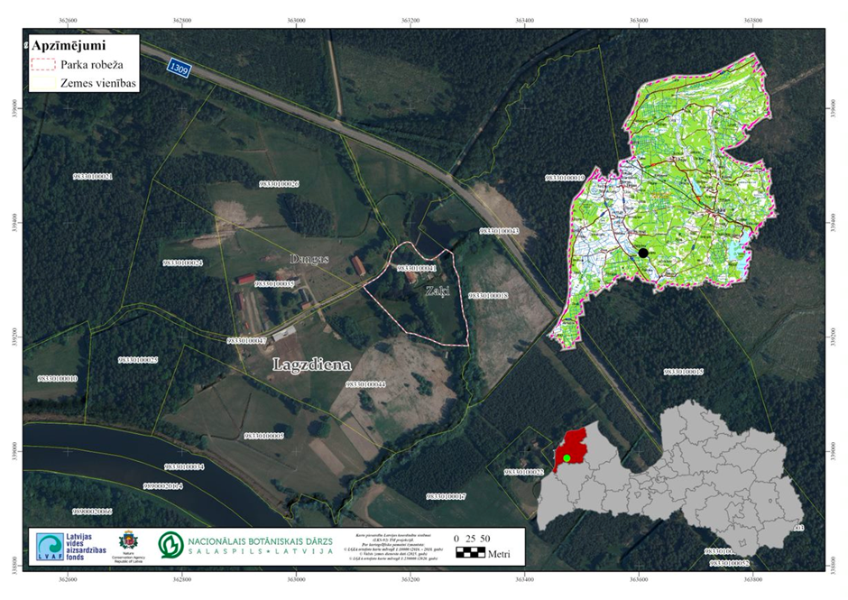
1.att. Lagzdenes parka atrašanās vieta.

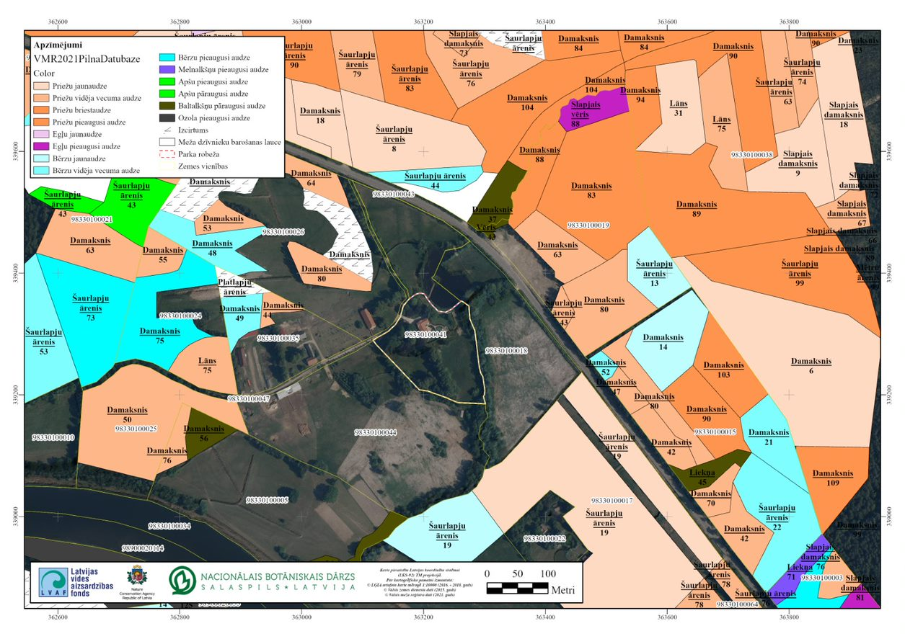
2.att. Apsekotās teritorijas – Lagzdenes parka apkārtējās teritorijas mežaudžu karte.

Teritorijai raksturīga neliela gada temperatūras amplitūda, t.i., samērā vēsas vasaras un siltas ziemas ar nepastāvīgiem sala periodiem. Sniega sega nenoturīga. Valdošie ir dienvidrietumu, rietumu vēji. Pavasaris ir vēss, un veģetācijas attīstība aizkavējas, savukārt rudens periods ir ilgāks. Gada vidējā temperatūra +6,75°C, janvāra vidējā temperatūra ‐3,0 līdz ‐3,5°C, jūlija vidējā temperatūra +16,5°C. Nokrišņu daudzums 600‐700 mm gadā, to maksimums siltajā periodā. Sniega segas biezums 14 ‐ 16 cm, tā saglabājas 68‐89 dienas. Pēdējās pavasara salnas no 25. aprīļa līdz 14. maijam, pirmās rudens salnas no 4. oktobra līdz 25. oktobrim. Bezsala periods ilgst 143 ‐ 173 dienas, veģetācijas periods 128‐138 dienas (Strautnieks, 1997).

Vēsturiskā attīstība

Atbilstoši Ventspils novada teritorijas plānojumā ietvertajai informācijai (skat. 3. att.), lielākās platības no dabas pieminekļa un tam piegulošās teritorijas aizņem mežu un lauksaimniecības teritorijas, kā arī ūdeņu teritorijas. Teritorijā reģistrēti divi valsts nozīmes dižkoki. Gar īpašuma “Zaķi” pievadceļu stādītā aleja teritorijas plānojumā norādīta kā vietējas nozīmes dabas vērtība.
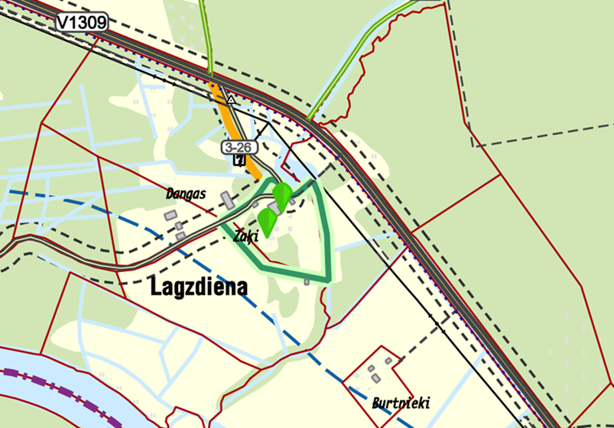
3. att. Apsekotās teritorijas funkcionālais zonējums (Avots: Ventspils novada teritorijas plānojums. Piltenes pagasta funkcionālā zonējuma karte). Mērogs: 1:10 000

Nozīmīgākā teritorijas vērtība mūsdienās ir Lagzdenes muižas komplekss (skat. 3., 4. att.), kā arī nelielais, tomēr labi koptais ainaviskais Lagzdenes parks ar tajā sastopamajiem vietējo un introducēto kokaugu sugu taksoniem. Parka plāna autors nav zināmi, arī parka sākotnējais plānojums uztverams ļoti nosacīti. Parks ierīkots 19. gs. beigās - 1895. gadā kā barona V. D. Launica muižas apstādījumi. Spriežot pēc koku vecuma parkā, atsevišķi koki un koku grupas šeit saglabājušās arī no agrākiem laikiem. 20. gs. 30. gados stādījumi papildināti un, iespējams, pārplānoti laikā, kad muižas kungu mājā ierīkota Mētras mežniecība (skat. 5., 6 att.) Mežniecības māju pārbūvēja 1960. gadā, kad ēkai uzcēla otro stāvu un demontēja verandu, otrās muižas kāpnes, nojauca dzirnavas parkā u.c. pielāgojot to mežniecības vajadzībām. 1986. gadā uzpludināja seklo dzirnavu dīķi.
Parks kopā ar visu muižas kompleksu ietilpst slēgtā privātīpašumā, tas nav atvērts apmeklētājiem un nav publiska rekreācijas vieta. Jāpiezīmē, ka parka īpašnieks nodrošina stādījumiem atbilstošu apsaimniekošanu, kā arī papildina esošos stādījumus ar jauniem svešzemju kokaugu taksoniem. Dabas pieminekļa teritorijas pievedceļa abās pusēs no muižas laikiem saglabājusies veca liepu aleja. Parka teritorijā esošie stādījumi

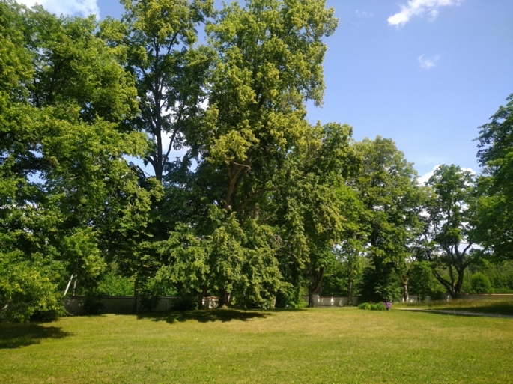
4.att. Lagzdenes parks (Foto: U. Valainis).

tiek rūpīgi un pārdomāti apsaimniekoti – pieaicinot profesionālus arboristus, vecajiem parkā sastopamajiem kokiem sakopti vainagi, kā arī saspriegoti pāršķēlušies stumbri.
Parks tiek regulāri papildināti ar jauniem stādījumiem. Daļa no teritorijā sastopamajiem zālājiem tiek noganīti, veicinot bioloģiski vērtīgo zālāju atjaunošanos. Arī dabas piemineklim piegulošajā teritorijā izveidotas nožogotas ganību teritorijas.
Agrāko dendroloģisko inventarizāciju materiālu, kā arī faktoloģisko materiālu par parkā agrāk stādīto koku un krūmu sortimentu nav daudz. Pirmā detālā informācija par Lagzdenes parkā stādīto kokaugu sortimentu atrodama no pirmajām inventarizācijām 20. gs 70. gadu beigās. Pazīstamā dendrologa un parku apsekošanas metodikas izstrādātāja R. Cinovska vadībā parks pirmoreiz apsekots 1977. gada 15. septembrī (Cinovskis et al. 1986; Bice et al., 2007), kad šeit konstatēti 9 vietējie un 18 svešzemju kokaugu taksoni. Toreiz konstatētās galvenās dendroloģiskās vērtības ir parka vecajā daļā stādītās dažādas lielu dimensiju koku šķirnes: parastās kļavas šķirne Acer platanoides ‘Scwedlerii’, kalnu kļavas šķirne Acer pseudoplatanus ‘Variegatum’, dižškabārža šķirne Fagus sylvatica ‘Purpurea Latifolia’ un parastā oša šķirne Fraxinus excelsior ‘Pendula’. Vēlākos gados dendroloģiskās inventarizācijas veikta vēl divas reizes - 1991. gada 12. jūnijā (Bice M., Bondare I, Knape Dz., Šmite D. 2007; NBD dendrofloras nodaļas dati) un 2002. gada 12. novembrī (A. Zvirgzda dendroloģiskās inventarizācijas materiāli). Šajā laikā veikto dendroloģisko inventūru dati liecina, ka kokaugu eksemplāru skaits ir nemainīgs vai pakāpeniski samazinās, savukārt jauni kokaugu stādījumi netiek veikti. Komentāros par parka kopšanu 1991. gadā atrodama piezīme, ka parks ir nekopts, pielūžņots, parka teritorijā atrodas pussagruvuši malkas šķūnīši ar izsvaidītu malku un pussabrukušu nojumi cementa glabāšanai, savukārt pats parks ir aizaudzis ar krūmiem, tajā pašā laikā arī uzsvērts, ka parks būtu iekļaujams republikas aizsargājamo dendroloģisko objektu sarakstā. Līdzīgas piezīmes ir arī A. Zvirgzda 2002. gada inventarizācijas materiālos

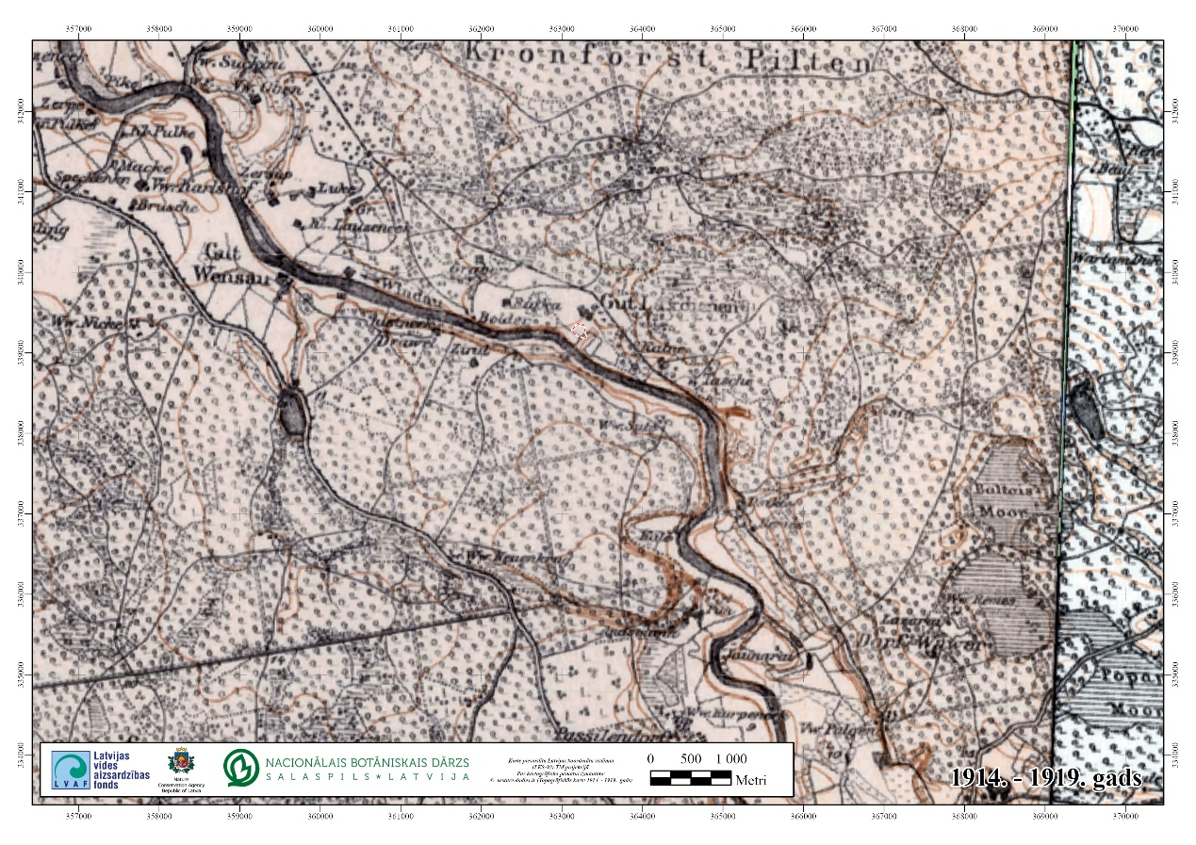
5.att. Lagzdenes parka atrašanās vieta 1914.-1919. gada vācu armijas kartē.
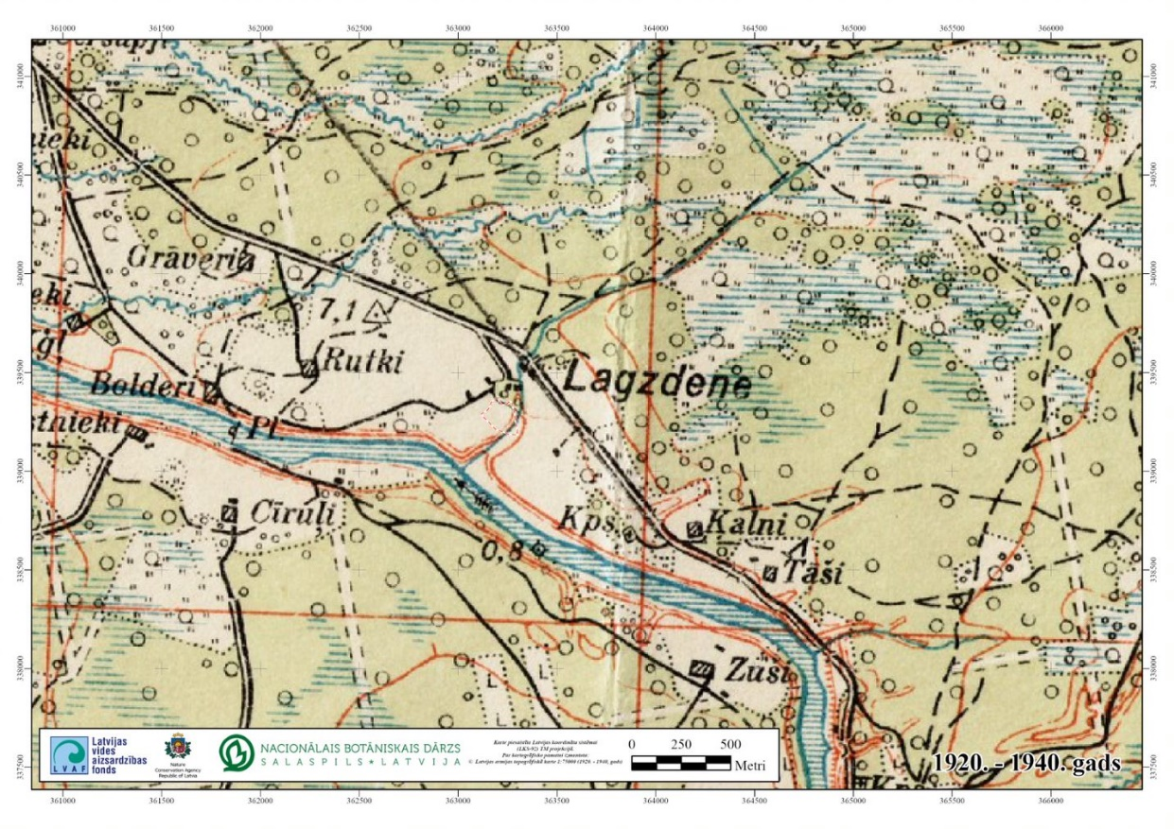
6.att. Lagzdenes parks 1920.-1940. gada Latvijas armijas kartē.

Zemes vienību raksturojums un piederība

Apsekojamā teritorija izvietota Ventspils novada Piltenes pagastā zemes vienībās ar kadastra apzīmējumu 98330100018, 98330100041, 98330100044 (skat 3. att.). Apsekotajā teritorijā ietilpst viensēta “Zaķi” ar saimniecības ēkām, kā arī 2,06 ha lielais Lagzdenes (citos literatūras avotos – arī Lagzdienas) parks. Apsekoto teritoriju veido galvenokārt lapu koku apstādījumi.

Normatīvie akti

2000. gada 16. martā Saeimas pieņemtā Sugu un biotopu aizsardzības likuma mērķis ir veicināt bioloģiskās daudzveidības saglabāšanu Latvijā, saglabājot Latvijai raksturīgo faunu, floru un biotopus, regulē sugu un biotopu aizsardzību, apsaimniekošanu un uzraudzību, veicina populāciju un biotopu saglabāšanu atbilstoši ekonomiskajiem un sociālajiem priekšnoteikumiem, kultūrvēsturiskajām tradīcijām, kā arī tas regulē īpaši aizsargājamo sugu un biotopu noteikšanas kārtību. Likums definē valsts pārvaldes un institūciju kompetenci, zemes īpašnieku un pastāvīgo lietotāju pienākumus un tiesības sugu un biotopu aizsardzībā, nosaka nepieciešamību veikt sugu un biotopu monitoringu.
MK 2000. gada 14. novembra noteikumos Nr. 396 “Noteikumi par īpaši aizsargājamo sugu un ierobežoti izmantojamo īpaši aizsargājamo sugu sarakstu” uzskaitītas Latvijā aizsargājamās (1. pielikums) vai ierobežoti izmantojamās (2. pielikums) dzīvo organismu sugas.
MK 2017. gada 20. jūnija noteikumi Nr. 350 “Noteikumi par īpaši aizsargājamo biotopu veidu sarakstu” nosaka biotopu sarakstu, kurā iekļauti apdraudēti vai reti biotopi.
MK 2001. gada 20. marta noteikumi Nr. 131 “Noteikumi par aizsargājamiem dendroloģiskajiem stādījumiem” nosaka 89 dabas pieminekļus – aizsargājamos dendroloģiskos stādījumus. Ar šiem noteikumiem Lagzdenes parkam piešķirts dabas pieminekļa un aizsargājamo dendroloģisko stādījumu statuss. Šo noteikumu 86. pielikumā pievienota Lagzdenes parka shēma un robežu apraksts (skatīt 7. att. un 1.4.1. tabulu).

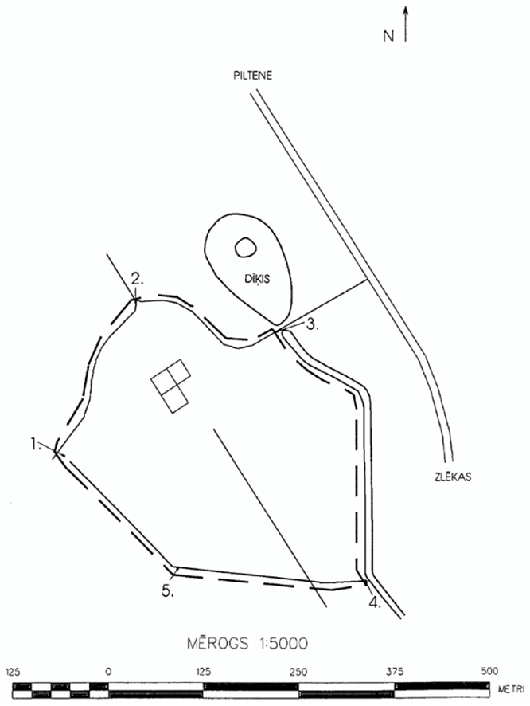
7. att. Dabas pieminekļa – aizsargājamo dendroloģisko stādījumu “Lagzdenes parks” robežu shēma (atbilstoši MK 2001. gada 20. marta noteikumu Nr. 131 “Noteikumi par aizsargājamiem dendroloģiskiem stādījumiem” 86. pielikumam)

1.4.1. tabula. Lagzdenes parka robežu apraksts
Nr.  p.k. | Robežposmu numurs pēc plāna | Pa kādiem plāna situācijas elementiem robeža noteikta
1. | 1–2 | Uz ziemeļaustrumiem pa vietējas nozīmes ceļu līdz iebraucamajam ceļam
2. | 2–3 | Uz dienvidaustrumiem pa ceļu līdz tiltiņam
3. | 3–4 | Uz dienvidiem gar strautiņu
4. | 4–5 | Uz rietumiem pa grāvi gar saimniecības "Dižskābarži" zemi
5. | 5–1 | Uz ziemeļrietumiem pa grāvi līdz sākumpunktam

Dendroloģisko vērtību izpēte un novērtējums

Lagzdenes parka dendroloģisko vērtību inventarizācija veikta 2021. gada 1. augustā visā īpaši aizsargājamo dendroloģisko stādījumu teritorijā 2,06 ha platībā, izvērtējot un pie nepieciešamības inventarizējot arī pieguļošās blakus teritorijas, kas ainaviski un funkcionāli ir attiecināmas uz parka teritoriju.

Novērtēšanas metodika

1. Lagzdenes parkā augošo koku taksonomiskās piederības noteikšana;
2. Koku izmēru (augstuma, caurmēra vai apkārtmēra) noteikšana svešzemju sugām un vietējām sugām caurmērā virs 50 cm;
3. Koku vitalitātes novērtēšana pēc sekojošās skalas:
Kokaugu vitalitātes skala:
- Koka vitalitāte ir teicama. Stumbrs un saknes bez bojājumiem, vainagā nav sausu, aizlauztu zaru. Koks ir dekoratīvs, apsaimniekošanas pasākumi nav nepieciešami.
- Koka vitalitāte ir laba. Stumbrs bez bojājumiem, pieļaujami lokāli, nebūtiski mizas bojājumi, nebūtiski bojājumi minimālajā sakņu zonā. Atsevišķi sausi zari. Tūlītēji apsaimniekošanas pasākumi nav nepieciešami. Pārskatāmā nākotnē (10 – 15 gadi) var būt nepieciešama sauso zaru izgriešana vai vainaga kopšana.
- Koka vitalitāte ir vidēja. Stumbrā un/vai zaros trupe līdz 30% apjomā, nav atvērtu dobumu. Vainagā adventīvie zari. Atsevišķi bojājumi minimālajā sakņu zonā. Kokam nav izcila ainaviskā vērtība. Nepieciešama vainaga kopšana, sausu, aizlauztu zaru izgriešana, u.c. vainaga kopšanas darbi, lai paildzinātu koka ainavisko vērtību.
- Koka vitalitāte ir vāja. Koks ir bojāts vai nomākts, ar deformētu vainagu. Stumbrā viens vai vairāki dobumi, stumbrs iztrupējis 30-80% apjomā. Bojājumi kritiskajā sakņu zonā. Steidzama koka izciršana nav nepieciešama, tomēr, plānojot ilglaicīgu parku ainavu saglabāšanas un attīstības modeli, koks nav saglabājams.
- Koka vitalitāte ir ļoti vāja vai koks nokaltis. Plaši stumbra bojājumi, stumbra un zaru trupe >80% apjomā, plaši bojājumi kritiskajā sakņu zonā. Koks ir pilnībā zaudējis ainavisko vērtību, apstādījumos nav saglabājams un vajadzības gadījumā aizstājams ar jaunu stādu.
- Kokaugu vitalitāte nav nosakāma. Piemēram, sabiedriskajiem apstādījumiem iestādīti nepiemērota (ļoti maza) izmēra stādi.
4. Stādījumu dendroloģisko vērtību (svešzemju taksoni, dižkoki, invazīvās sugas) kartogrāfiskā materiāla sagatavošana.
5. Izvērtēt stādījumu atbilstību to izslēgšanai un saglabāšanai vai izslēgšanai no MK 2001. gada 20. marta noteikumu Nr. 131 “Noteikumi par aizsargājamiem dendroloģiskajiem stādījumiem” saraksta.

Dendroloģisko stādījumu vērtē kā vienotu dendroloģisko un citu dabas vērtību, kā arī kultūrvēstures, kultūrainavas un sabiedrību izglītojošu kompleksu. Kopumā dendroloģisko stādījumu vērtē pēc sešiem kritērijiem: autentiskuma, dendroloģiskā vērtīguma, dendroloģisko stādījumu bioloģiskās vērtības, ainaviskuma, publiskās pieejamības un informatīvā kritērija.

AUTENTISKUMA KRITĒRIJS
1. Stādījumu sākotnējā koncepcija zudusi, saglabājušies atsevišķi koki vai krūmi, vai to nav, ceļu tīkls izzudis, ūdenstilpes (ja ir attiecināms) pilnībā aizaugušas – 0,
2. Stādījumu sākotnējā koncepcija gandrīz zudusi, saglabājušies atsevišķi, nelieli stādījumu fragmenti, ceļu tīkls saglabājies atsevišķu fragmentu veidā, ap 80% ūdenstilpju platības (ja ir attiecināms) aizaugusi – 1,
3. Stādījumu sākotnējais plānojums saglabājies lielāku fragmentu veidā. Zaudēta lielākā daļa skatu punktu. Lauces aizstādītas. Stādījumi sabiezināti. Sējeņi sasnieguši pieaugušu koku izmērus, ap 60% ūdenstilpju platības (ja ir attiecināms) aizaugusi – 2,
4. Stādījumu sākotnējais plānojums saglabāts daļēji, saglabājušies daļa skatu punktu, daļēji saglabāts ceļu tīkls. Daļēji saglabājušās lauces, to aizstādīšanas pakāpe vidēja, ap 40% ūdenstilpju platības (ja ir attiecināms) aizaugusi – 3,
5. Daļēji saglabājies sākotnējais plānojums (muižu parkiem daļēji viss komplekss). Skaidri iezīmējas koku un krūmu grupas. Daļēji saglabātas lauces, to aizstādīšanas pakāpe minimāla, maz sēklaudžu vai nevietā stādītu koku un krūmu, daļēji saglabāts ceļu tīkls, ap 20% ūdenstilpju platības (ja ir attiecināms) aizaugusi – 4,
6. Pilnībā saglabājies vai atjaunots sākotnējais stādījumu plānojums (muižu parkiem viss komplekss), ir koku un krūmu grupas, saglabātas lauces un ceļu tīkls, ūdenstilpes (ja ir attiecināms) neaizaugušas – 5.
Piezīme. Mežaparkiem un meža kultūrām vērtē apsaimniekošanas ceļa vai ceļu tīkla stāvokli.

DENDROLOĢISKĀ VĒRTĪGUMA KRITĒRIJS
- Stādījumu taksonomiskais sastāvs. Introducēto taksonu (izņemot spontāni ieviesušās invazīvās sugas) skaits:
1.1. introducēto sugu nav – 0,
1.2. introducēto sugu skaits līdz 20 – 1,
1.3. introducēto sugu skaits līdz 50 – 2,
1.4. introducēto sugu skaits līdz 80 – 3,
1.5. introducēto sugu skaits līdz 100 – 4,
1.6. introducēto sugu skaits vairāk kā 100 – 5.

2. Reģionālā unikalitāte (taksoni, kuri konkrētajā reģionā ir unikāli vai stādījumos maz sastopami):
2.1. viss komplekss un atsevišķi taksoni neizceļas reģionālā mērogā – 0,
2.2. komplekss neizceļas, bet ir 1-2 taksoni, kuri ir unikāli reģionālā mērogā – 1,
2.3. komplekss neizceļas, bet ir 3-5 taksoni, kuri ir unikāli reģionālā mērogā – 2,
2.4. komplekss neizceļas, bet ir 6-10 taksonu, kuri ir unikāli reģionālā mērogā – 3,
2.5. vismaz 50 % kompleksa ir unikāla reģionālā mērogā – 4,
2.6. vairāk kā 50% kompleksa ir unikāli reģionālā mērogā – 5.

3. Stādījumu taksonomiskā sastāva verifikācijas pakāpe:
3.1. pēc morfoloģiskajām pazīmēm verificēti līdz 60% taksonu – 1,
3.2. pēc morfoloģiskajām pazīmēm verificēti līdz 80% taksonu – 2,
3.3. pēc morfoloģiskajām pazīmēm verificēti vairāk nekā 80% taksonu – 3.

4. Dižkoki:
4.1. nav – 0,
4.2. 1-2 – 1,
4.3. 3-4 – 2,
4.4. 5-6 – 3,
4.5. 7-9 – 4,
4.6. 10 un vairāk – 5.

5. Koku dimensiju proporcijas (no 50 cm diametrā) kāds ir izmēros lielu koku īpatsvars):
5.1. nav – 0
5.2. līdz 10% – 1,
5.3. līdz 20% – 2,
5.4. līdz 30% – 3,
5.5. līdz 50% – 4,
5.6. vairāk kā 50% – 5.

6. Kokaugu vitalitāte (stādījumu vidējais vitalitātes rādītājs):
6.1. ļoti vāja: 4,5-5 – 1,
6.2. vāja: 3,5-4,49 – 2,
6.3. vidēja: 2,5-3,49 – 3,
6.4. laba: 1,5-2,49 – 4,
6.5. teicama: 1-1,49 – 5.

7. Savdabīgie koki (vairākstumbru koki, “vilkaču” koki, slavenu personību stādīti koki, memoriālie koki utt.):
7.1. nav – 0,
7.2. 1 līdz 5 – 1,
7.3. 6 līdz 10 – 2,
7.4. vairāk kā 10 – 3.

DENDROLOĢISKO STĀDĪJUMU BIOLOĢISKĀ VĒRTĪBA (retās un aizsargājamās sugas un to dzīvotnes, piem., veci koki, dobumaini koki):
1. nav – 0,
2. 1-2 retās un aizsargājamās sugas, potenciālas reto un aizsargājamo sugu dzīvotnes – 1,
3. 3-4 retās un aizsargājamās sugas, potenciālas reto un aizsargājamo sugu dzīvotnes – 2,
4. 5-6 retās un aizsargājamās sugas - 3,
5. 3.5. 7-9 retās un aizsargājamās sugas - 4,
6. 10 un vairāk reto un aizsargājamo sugu – 5.

AINAVISKUMA KRITĒRIJS
1. Ainaviskums zaudēts neatgriezeniski – 0,
2. Iespējams atjaunot :
2.1. nepieciešama koku un krūmu stāva retināšana visā teritorijā vairāk kā 50 % no kopējās platības, jāveic lauču atjaunošana, ceļu tīkla atjaunošana, tiltiņu, solu u.c. pilnīga atjaunošana, stādījumos esošu ūdenstilpju apjomīga tīrīšana (ja ir attiecināms), atkritumu izvākšana, masveidīga invazīvo sugu apkarošana – 1,
2.2. nepieciešama koku un krūmu stāva retināšana mazāk kā 50% no kopējās platības, jāveic daļēja lauču un ceļa tīkla atjaunošana, jāatjauno daļa solu un galdu un tiltiņu, ūdenstilpju daļēja tīrīšana (ja ir attiecināms), atkritumu izvākšana, nelielu grupu invazīvo sugu apkarošana – 2,
2.3. nepieciešama atsevišķu nevietā ieaugušu vai stādītu koku izvākšana, krūmu stāva retināšana nelielā apjomā, ceļa tīkla atjaunošana nelielā apjomā, ūdenstilpju tīrīšana minimāla (ja ir attiecināms), nelieli ieguldījumi galdu, solu, tiltiņu atjaunošanā, atkritumu izvākšana nelielā apjomā, invazīvo sugu iznīcināšana nelielā apjomā, tās viegli iznīcināmas – 3,
2.4. atsevišķu nevietā ieaugušu vai stādītu koku un dažu to grupu izvākšana, krūmu stāva retināšana nelielā apjomā, ceļa tīkla sakārtošana minimāla, ūdenstilpju tīrīšana minimāla (ja ir attiecināms), nelielu grupu vai atsevišķu invazīvo sugu augu iznīcināšana – 4,
3. Ainaviskums saglabāts pilnībā (koku un krūmu grupas, saglabāti koku apakšējie zari, ir atbilstošs ceļu tīkls) – 5.

PUBLISKĀS PIEEJAMĪBAS KRITĒRIJS
1. nav publiski pieejams – 0,
2. publiski pieejams bez maksas, bez infrastruktūras – 1,
3. publiski pieejams par maksu ar infrastruktūru vai publiski pieejams bez maksas ar vāji attīstītu infrastruktūru – 2,
4. publiski pieejams bez maksas, ar labi attīstītu infrastruktūru – 3.

6. INFORMATĪVAIS KRITĒRIJS (stendi, etiķetes, kartes u.c. par dendroloģiskā stādījuma vērtībām)
1. nav informatīvā materiāla – 0,
2. pārstāvēta daļa informatīvā materiāla pozīciju vai arī informācija ir novecojusi vai neatbilstoša – 1,
3. informatīvā materiāla pozīcijas ir pārstāvētas daļēji vai tikai daļai teritorijas, ir labā stāvoklī – 2,
4. informatīvais materiāls ir, tas atbilst priekšstatam par kvalitatīvu informatīvu materiālu – 3.

KOPĒJĀ NOVĒRTĒJUMA SKALA:
1) iegūto punktu skaits <25 – stādījumi vērtējami kā vietējas nozīmes aizsargājams dabas objekts vai kā dabas objekts bez aizsardzības statusa,
2) iegūto punktu skaits = vai >25 – stādījumi vērtējami kā atbilstoši aizsargājamā objekta – dabas piemineklis “Aizsargājamie dendroloģiskie stādījumi” statusam.

Dendroloģiskās inventarizācijas rezultāti

Lagzdenes parka dendroloģiskās inventarizācijas rezultātā konstatētas 9 vietējās un 77 svešzemju koku un krūmu sugas (skat. 2.2.2.1. un 2.2.2.2. tabulas). Parkā konstatēts viens dižkoka parametrus sasniedzis koks – parastā liepa (p. 628, h 26) (MK 2010. gada 16. marta noteikumi Nr. 264, skat. 2.2.1.1. tabulu, 8. att.). Izvērtējot 2021. gadā veikto dendroloģisko inventarizāciju ir jāatzīst, ka izcilu dendroloģisku retumu parkā nav ļoti daudz, sevišķi tas sakāms par lielāku dimensiju kokaugiem. Tājā pašā laikā pēdējos gados parks ir ievērojami papildināts ar jauniem stādījumiem, tādēļ joprojām uzskatāms par sugām bagātāku nekā vairums tipisku Ziemeļkurzemes parku.
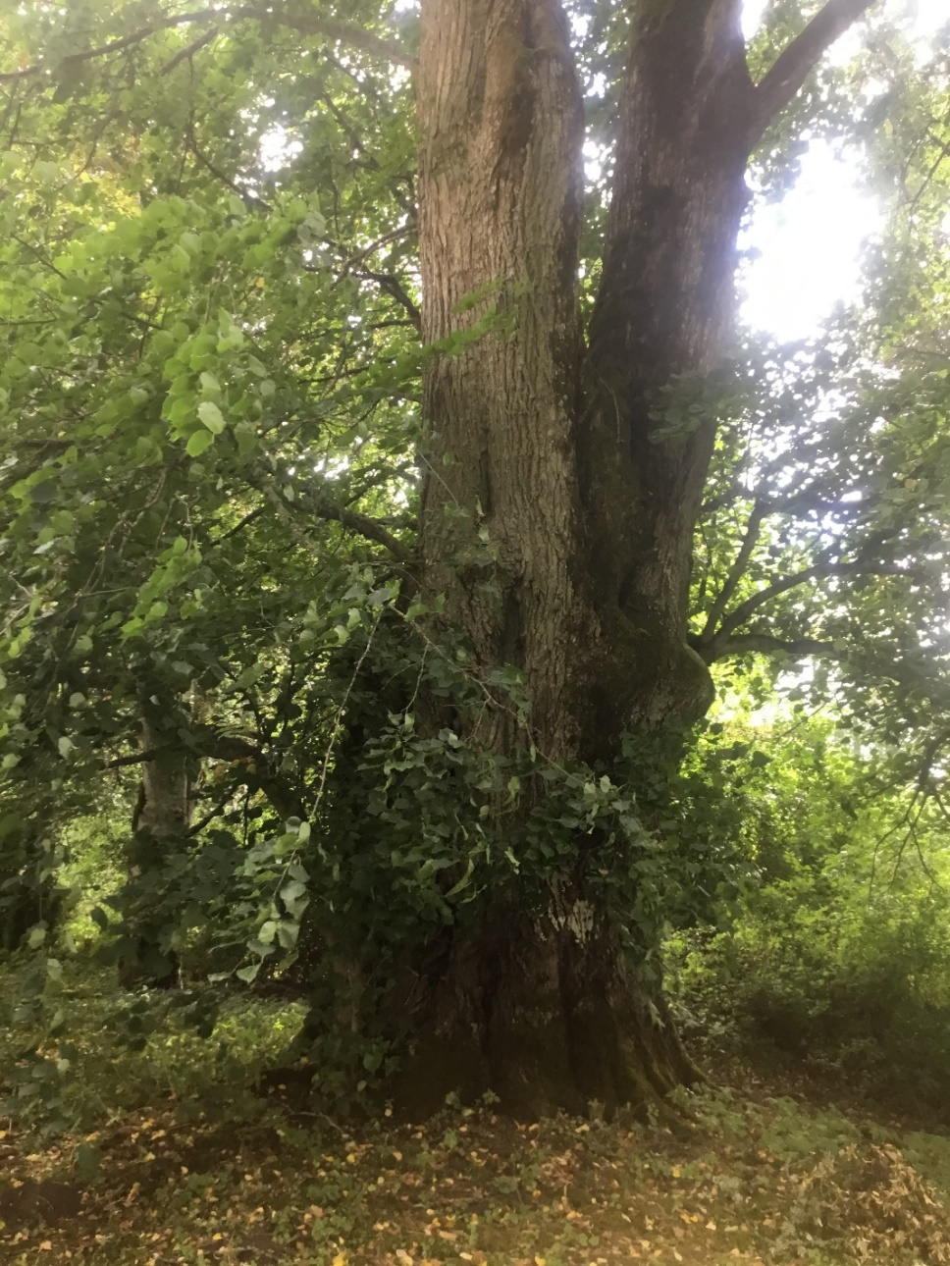
8.att. Dižliepa Tilia cordata Lagzdenes parkā sasniedz ievērojamus izmērus – P=628 cm (Foto: A. Bojāre).

Par dendroloģiski vērtīgāko parkā var atzīt ievērojama izmēra parastā dižskābarža Fagus sylvatica šķirnes ‘Purpurea Latifolia’ kokus, lielu izmēru parastās kļavas Acer platanoides purpurlapaino šķirni ‘Schwedleri’.
Par dendroloģiski vērtīgiem uzskatāmi arī daudzi jaunie stādījumi, kas koncentrēti galvenokārt muižas ēkas tiešā tuvumā (skat. 9. att.), kā arī zemo šķirņu dobē muižas priekšā. Tā kā piejūras zemienes klimats ir piemērots vairāku Latvijā kopumā vidēji ziemcietīgu dendroloģisko eksotu veiksmīgai audzēšanai, šeit ieaudzēti un ziemo tādi Latvijai reti taksoni kā Anglija goba Ulmus procera, arī lielā fotergilla Fotergilla major, vairāku sugu magnolijas u.c. Par dendroloģiskiem eksotiem saucami arī vairāki citi taksoni – burvīgā kolkvīcija Kolkwitzia amabilis, dekoratīvā krāšņās veigēlas Weigela florida šķirne ‘Alexandra’ u.c.
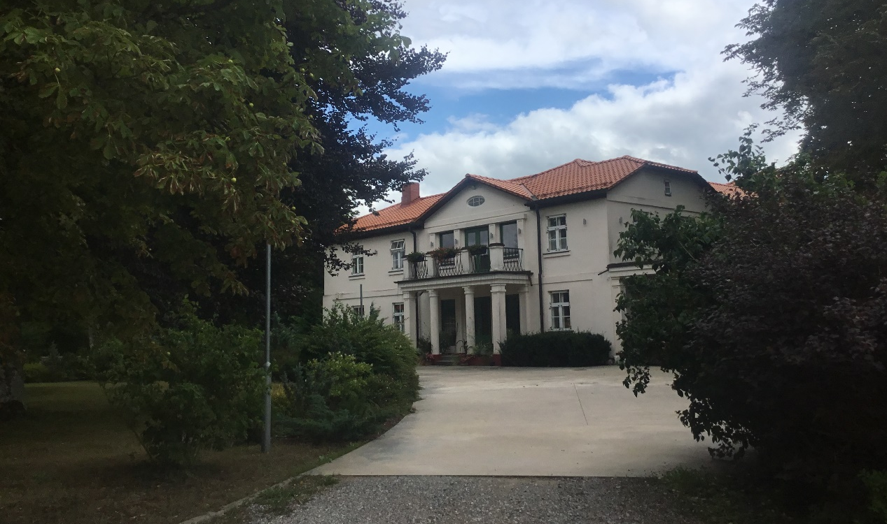
9.att. Muižas ēka ar reprezentācijas stādījumiem – dobēm. Kur koncentrēti dažādi dendroloģiskie eksoti (Foto: A. Bojāre).

Muižas ēkas priekšā reprezentācijas stādījumu dobē stādītas arī atsevišķas kokaugu sugas ar nepietiekamu ziemcietību, kurām redzami dažādas pakāpes sala bojājumi vai pat atsevišķi pilnībā bojā gājuši nenosakāmi taksoni. Tā, šeit atrodas viena no mūžzaļo bārbeļu sugām – kārpainā bārbele Berberis verruculosa, kas ir apsalis, neziedošs nelielu izmēru stāds, kuru precīzi noteikt var visai nosacīti.
Dažus kokaugus, kas bija atzīmētas agrākajās inventarizācijās, 2021. gadā Lagzienas parka teritorijā konstatēt neizdevās. Šeit agrāk zināmas kalnu kļavas šķirne Acer pseudoplatanus ‘Variegatum’ un parastā oša šķirne Fraxinus excelsior ‘Pendula’ vairs nav konstatējamas, kā arī vēl vismaz divas krūmu sugas – vicu kārkls Salix triandra un baltā spireja Spiraea alba. Šeit gan jāpiezīmē, ka agrākās dendroloģiskās inventarizācijas netika veiktas strikti parka robežās, un vairāki inventarizācijās pieminētie koki arī patlaban ir reāli eksistējoši, tomēr aug ārpus apsekotajām parka robežām, vai arī gājuši bojā un vairs nav atrodami.

Lagzdenes parkā konstatētie koki un krūmi, kuriem nepieciešams īpašs aizsardzības režīms

      - Dižkoki (Atbilstoši MK noteikumiem Nr. 264 Īpaši aizsargājamo dabas teritoriju vispārējie aizsardzības un izmantošanas noteikumi) (numerācija atbilstoši kartei skatīt 2. pielikumā)

Nr. | Nr. atbilstoši kartei 1. pielikumā | Zinātniskais nosaukums | Latviskais nosaukums | Galvenie parametri:  p – perimetrs (cm),  h – augstums (m) | Piezīmes
1. | 102 | Tilia cordata | Parastā liepa | p 628, h 26 | Vidēja vitalitāte, vaļējs dobums, trupe, 3 m augstumā dalās divos stumbros. Trešais stumbrs izlūzis, veidojas liels vaļējs dobums.

      - Īpaši vērtīgie vietējie koki un krūmi

Lagzdenes parka vietējās dendrofloras vērtība – deviņi kokaugu taksoni - ir uzskatāmas par parastu Latvijas muižu parku fona sugu sortimentu, īpašu vērtīgi, kā arī reti vai aizsargājami vietējie kokaugu taksoni parkā nav konstatēti.

Koku un krūmu taksonu saraksts, kas konstatēti stādījumu teritorijā

2.2.2.1. tabula. Vietējās koku un krūmu sugas
N.p.k. | Taksona nosaukums latīniski | Taksona nosaukums latviski | Skaits (retākajiem taksoniem)
 | Acer platanoides L. | Parastā kļava
 | Betula pendula Roth. | Āra bērzs
 | Corylus avellana L. | Parastā lazda
 | Padus avium Mill. | Parastā ieva
 | Picea abies (L.) H. Karst. | Parastā egle
 | Rosa majalis Herrm. | Rudā roze
 | Salix viminalis L. | Klūdziņu kārkls
 | Sorbus aucuparia L. | Parastais pīlādzis
 | Tilia cordata Mill. | Parastā liepa

2.2.2.2. tabula. Svešzemju koku un krūmu sugas
N.p.k. | Taksona nosaukums latīniski | Taksona nosaukums latviski | Skaits
 | Abies koreana E. H. Wilson cv | Korejas baltegle, šķirne | Stādi dobē
 | Acer platanoides L. ‘Schwedleri’ | Parastā kļava, šķirne | 2
 | Aesculus hippocastanum L. | Parastā zirgkastaņa | 6
 | Amelanchier spicata (Lam.) K. Koch. | Vārpainā korinte | 1
 | Berberis thunbergii DC ‘Aureum’ | Tunberga bārbele, šķirne | Stādi dobē
 | Berberis thunbergii DC. ‘Atropurpurea’ | Tunberga bārbele, šķirne | Rindu stādījumi
 | Berberis verruculosa Hemsl. & E.H.Wilson | Kārpainā bārbele | Nīkulīgs stāds dobē, precīzi noteikt nav iespējams
 | Chaenomeles japonica (Thunb.) Lindl. ex Spach | Japānas krūmcidonija | 1
 | Chamaecyparis pisifera (Siebold & Zucc.) Endl. ‘Boulevard’ | Savara, šķirne | 1
 | Clethra alnifolia L. | Alkšņlapu kletra | Stādi dobē
 | Cotoneaster dammerii C. K. Schneid. | Dammera klintene | Stādi dobē
 | Cotoneaster horizontalis Decne. ‘Variegata’ | Klājeniskā klintene, šķirne | Stādi dobē
 | Fagus sylvatica L. | Parastais dižskābardis | 2
 | Fagus sylvatica L. ‘Purpurea Latifolia’ | Parastais dižskābardis, šķirne | 5
 | Forstythia ˟ intermedia Zabel cv | Vidējās forsītijas šķirne | Stādi dobē
 | Fothergilla major Lodd. | Lielā fotergilla | Stādi dobē
 | Fraxinus pennsylvanica Marshall var. subintegerrima (Vahl) Fernald | Zaļais osis | 3
 | Hydrangea arborescens L. ‘Grandiflora’ | Kokveida hortenzija, šķirne | 2
 | Hydrangea paniculata Siebold ‘Vanille Fraise’ | Skarainā hortenzija, šķirne | Stādi dobē
 | Hydrangea paniculata Siebold cv | Skarainā hortenzija, šķirne | Stādi dobē
 | Hydrangea petiolaris Siebold & Zucc. | Kātainā viteņhortenzija | 1
 | Juglans ailathifolia Carrière | Zībolda riekstkoks | 1
 | Juniperus chinensis L. ‘Grey Owl’ | Ķīnas kadiķis šķirne | Stādi dobē
 | Juniperus communis L. cv | Parastais kadiķis, šķirne | 1
 | Juniperus horizontalis Moench. ‘Glauca’ | Klājeniskais kadiķis, šķirne | Stādi dobē
 | Juniperus horizontalis Moench. cv | Klājeniskais kadiķis, šķirne | Stādi dobē
 | Juniperus sabina L. cv | Kazaku kadiķis, šķirne | 1
 | Juniperus squamata Buch.-Ham. ex D.Don ‘Blue Carpet’ | Zvīņainais kadiķis, šķirne | Stādi dobē
 | Juniperus virginiana L. cv | Virdžīnijas kadiķis, šķirne | 1
 | Kolkwitzia amabilis Graebn. | Burvīgā kolkvīcija | Stādi dobē
 | Ligustrum vulgare L. | Parastais ligustrs | 1
 | Lonicera caprifolium L. | Parastais vīteņsausserdis | 1
 | Magnolia cv | Hibrīdogēnas izcelsmes magnoliju šķirne | 1
 | Magnolia kobus DC. | Kobes magnolija | 1
 | Magnolia ˟ loebneri Kache | Lēbnera magnolija | 1
 | Parthenocissus inserta (A. Kerner) Fritsch ˟ P. quinquefolia (L.) Planch. | Hibrīdais mežvīns | 1
 | Pentaphylloides fruticosa (L.) O. Schwarz cv | Parastā klinšrozīte, šķirne | Stādi dobē
 | Philadelphus pubescens Loisel var. pubescens | Pūkainais filadelfs | 1
 | Philadelphus ˟ lemoinei L. | Lemuāna filadelfs | 10
 | Physocarpus opuifolius (L.) Maxim. ‘Diabolo’ | Irbeņlapu fizokarps, šķirne
 | Picea glauca (Moench) Voss ‘Conica’ | Kanādas egle, šķirne | Stādi dobē
 | Pinus mugo Turra |  | Stādi dobē
 | Rhododendron japonicum (A.Gray) Suringar cv | Japānas rododendrs, šķirne | Stādi dobē
 | Ribes sanguineum Pursh. | Asinssarkanā jāņoga | 1
 | Rosa carolina L. | Karolīnas roze | grupa
 | Rosa cv | Hibrīdrozū šķirne | 1
 | Rosa pimpinellifolia L. ‘Plena’ | Noraglapu roze, šķirne | 2
 | Rosa rugosa Thunb. cv | Krokainā roze, šķirne | 2
 | Salix integra Thunb. ‘Hakuro Nishiki’ | Gludmalu kārkls, šķirne | 1
 | Sambucus nigra L. ‘Aurea’ | Melnais plūškoks, šķirne | 1
 | Sambucus racemosa L. | Sarkanais plūškoks | 1
 | Symphoricarpus albus(L.) S. F. Blake var. laevigatus (Fern) S. F. Blake | Strautu sniegoga | grupa
 | Syringa vulgaris L. | Parastais ceriņš, + šķirnes | 11
 | Sorbaria sorbifolia (L.) A. Braun | Pīlādžlapu sorbārija | grupa
 | Spiraea chamaedryfolia L. | Goblapu spireja | grupa
 | Spiraea japonica L. fil. ‘Crispa’ | Japānas spireja, šķirne | 1
 | Spiraea japonica L. fil. cv | Japānas spireja, šķirne | 1
 | Spiraea media F. Schmidt | Vidējā spireja | grupa
 | Spiraea nipponica Maxim. ‘Snowmound’ | Niponas spireja, šķirne | 1
 | Spiraea tomentosa L. |  | 1
 | Spiraea ˟ arguta Zabel | Asā spireja | Stādi dobē
 | Spiraea ˟ cinerea Zabel ‘Grefsheim’ | Pelēkā spireja, šķirne | 1
 | Spiraea ˟ rosalba Dipp. | Baltrozā spireja | grupa
 | Spiraea ˟ vanhouttei (Briot) Zabel | Vanhūta spireja | 1
 | Swida alba L. Opiz. ‘Argenteomarginata’ | Baltais grimonis, šķirne | 1
 | Taxus baccata L. cv | Parastā īve, šķirne | Cirpts dzīvžogs
 | Thuja occidentalis L. ‘Columna’ | Rietumu tūja, šķirne | 3
 | Thuja occidentalis L. ‘Fastigiata’ | Rietumu tūja, škirne | 34
 | Thuja occidentalis L. ‘Globosa’ | Rietumu tūja, šķirne | Stādi dobē
 | Thuja occidentalis L. cv | Rietumu tūja,šķirne | 1
 | Thuja ˟ plicatoides | Milzveida tūja | 1
 | Thujopsis dolabrata (Thunb. ex L.f.) Siebold & Zucc. | Hiba, šķirne | 1
 | Tilia platyphyllos Scop. ‘Obliqua’ | Platlapu liepa, šķirne | 1
 | Tilia tomentosa Moench. | Sudrabliepa | 1
 | Tilia ˟ europaea L. | Holandes liepa | 1
 | Ulmus procera Salisb. | Anglijas goba | 2
 | Weigela florida (Bunge) A. DC.’Alexandra’ | Krāšņā veigēla, šķirne | Stādi dobē

Citu dabas vērtību izpēte un novērtējums

Izvērtējot sugu un biotopu ekspertu atzinumus, kas, apsekojot šo dendroloģisko objektu, sniegti par dažādām sugu grupām – ķērpji, sūnas, kukaiņi, vaskulārie augi un biotopi, konstatēts, ka parka teritorijā kopumā nav ļoti bagāta ar aizsargājamajām sugām. Būtiskākā vērtība no teritorijā konstatēto un potenciāli iespējamo aizsargājamo kukaiņu, ķērpju un sūnu sugu saglabāšanas viedokļa ir teritorijā sastopamajiem dobumainajiem kokiem. Uz viena no parkā augošajiem dobumainajiem kokiem liepu alejā konstatēts Latvijā aizsargājamās kukaiņu sugas marmora rožvaboles Protaetia lugubris īpatnis. Šī suga saistīta ar veciem, dobumainiem lapkokiem, kuros attīstās šīs sugas kāpuri.
Vienā no parkam piegulošajā teritorijā augošajiem kokiem konstatēta Latvijā īpaši aizsargājamā spožā skudra Lasius fuliginosus. Šī suga ir samērā plaši izplatīta Latvijas teritorijā. Tā ir sastopama gan dabiskās, gan antropogēnās ainavās, kur tā veido ligzdas vecu lapu koku dobumos. Šai sugai potenciāli piemērotas dzīvotnes plaši izplatītas arī citviet Lagzdenes parka teritorijā. Izņemot teritorijā konstatētās retās un aizsargājamās kukaiņu sugas, parkā reģistrēta atradne arī aizsargājamai ķērpju sugai Chaenotheca phaeocephala.
Īpaši reti un aizsargājami vaskulārie augi un sūnaugi parka teritorijā un tā tiešā tuvumā nav konstatēti. Šeit nav konstatēti arī īpaši aizsargājamie meža, zālāju, purvu un ūdeņu biotopi (Eiropas Padomes 1992. gada 21. maija direktīva “Par dabisko biotopu, savvaļas faunas un floras sugu aizsardzību 92/94/EEC, 2000.gada 5.decembra LR MK noteikumi Nr. 421 „Noteikumi par īpaši aizsargājamo biotopu veidu sarakstu”).

Invazīvo un potenciāli invazīvo sugu izpēte un novērtējums

Lagzdenes parkā uz šo brīdi nav novērotas plašas invazīvo kokaugu un lakstaugu invāzijas, jo nelielais parks ir labi kopts. Atsevišķās vietās parka DR un D daļā konstatētas nelielas ekoloģiski agresīvu kokaugu sugu invāzijas sekojošām sugām- pīlādžlapu sorbārija, vidējā, baltrozā un goblapu spireja, irbeņlapu fizokarps un strautu sniegoga (skat. 4.1. tabulu).

  - tabulaSvešzemju koku un krūmu sugas Lagzdenes parka teritorijā un pasākumi to izplatības ierobežošanai
Nr. | Zinātniskais nosaukums | Latviskais nosaukums | Pasākumi izplatības ierobežošanai
1. | Sorbaria sorbifolia | Pīlādžlapu sorbārija | Nelielas grupas galvenokārt parka DR daļā. Nepieciešams ierobežot grupas, vai, pie iespējas, tās pilnībā iznīcināt.
2. | Spiraea rosalba | Baltrozā spireja | Atsevišķi krūmi parka DR daļā. Nepieciešams ierobežot sugas tālāku izplatību.
3. | Spiraea chamaedryfolia | Goblapu spireja | Atsevišķi krūmi visā parka teritorijā. Nepieciešams ierobežot sugas tālāku izplatību.
4. | Spiraea media | Vidējā spireja | Atsevišķi krūmi parka DR daļā. Nepieciešams ierobežot sugas tālāku izplatību.
5. | Symphoricarpus albus var. laevigatus | Strautu sniegoga | Plašas grupas parka D un DR daļā. Nepieciešams būtiski ierobežot sugas tālāku izplatību, regulāri pļaujot tās pamežā.

Bez jau konstatētajām invazīvo kokaugu grupām Lagzdenes parkā konstatētas vēl atsevišķas potenciāli invazīvas sugas, kas šeit ir stādītas, bet uz šo brīdi esošā apsaimniekošana nav ļāvusi sugām pāriet savvaļā, veidojot audzes u.c. Šādas sugas parkā ir melnais plūškoks Sambucus nigra, parastais vīteņsauuserdis Lonicera caprifolium, kā krokainā roze Rosa rugosa un noraglapu roze Rosa pimpinellifolia, kas gan parkā ir kultivētas šķirņu veidā, kas neizrāda lielas invāzijas spējas. Lai arī uz apsekošanas brīdi šo sugu invāzija nav novērota, mainoties apsaimniekošanai šie taksoni var pariet savvaļā.

Kultūrvēsturisko un ainavisko vērtību novērtējums

Nozīmīgākā teritorijas vērtība mūsdienās ir Lagzdenes muižas komplekss (skat. 7. att.), kā arī nelielais un tikai daļēji saglabājies, tomēr labi koptais ainaviskais Lagzdenes parks. Parka plāna autors nav zināmi, arī parka sākotnējais plānojums uztverams ļoti nosacīti. Parks ierīkots 19. gs. beigās - 1895. gadā, un, spriežot pēc koku vecuma parkā, atsevišķi koki un koku grupas šeit saglabājušās arī no agrākiem laikiem. 20. gs. 30. gados stādījumi papildināti un, iespējams, pārplānoti laikā, kad muižas kungu mājā ierīkota Mētras mežniecība. Lagzienas pils tikai daļēji uztverama kā vēsturiskā muižas ēka, tā lielā mērā pārbūvēta kā liela dzīvojamā ēka. Parks kopā ar visu muižas kompleksu ietilpst slēgtā privātīpašumā, tas nav atvērts apmeklētājiem un nav publiska rekreācijas vieta.
Parka stādījumu sākotnējā koncepcija gandrīz zudusi, saglabājušies atsevišķi, nelieli fragmenti - atsevišķi lieli koki vai koku grupas, kas kopumā nav uztveram kā vienots, labi saglabājies ainavu parks. Muižas kompleksa pievadceļa abās pusēs no muižas laikiem ārpus dendroloģisko stādījumu robežām saglabājusies veca liepu aleja.

Aizsargājamo dendroloģisko stādījumu statusa un robežu izvērtēšana

Lagzdenes parks uz apsekošanas brīdi 2021. gada augustā ir labi kopts, neliels privāts parks, kas joprojām uzskatāms par ievērojamu dendroloģisku vērtību. Parka dendroloģiskās vērtības, kas konstatētas agrākajos pētījumos, ir daļēji saglabājušās, tajā pašā laikā tās papildinātas ar vairākiem desmitiem dekoratīvo kokaugu taksonu. Izmantojot izstrādātos kritērijus, kas paredzēti dendroloģiskā stādījuma atbilstības aizsargājamā objekta – dabas pieminekļa “Aizsargājamie dendroloģiskie stādījumi” statusa izvērtēšanai, iegūstam sekojošus rezultātus:
AUTENTISKUMA KRITĒRIJS – 2
DENDROLOĢISKĀ VĒRTĪGUMA KRITĒRIJS – 16
1.Stādījumu taksonomiskais sastāvs – 3
2.Reģionālā unikalitāte – 2
3.Stādījumu verifikācijas pakāpe – 3
4.Dižkoki – 1
5.Koku dimensijas – 3,
6.Kokaugu vitalitāte – 4
7.Savdabīgie koki – 0,
DENDROLOĢISKO STĀDĪJUMU BIOLOĢISKĀ VĒRTĪBA – 1,
AINAVISKUMA KRITĒRIJS – 3
PUBLISKĀS PIEEJAMĪBAS KRITĒRIJS – 0
INFORMATĪVAIS KRITĒRIJS – 0,
Kopējā vērtējuma punktu summa ir 22, tādēļ objektam nav lietderīgi turpmāk saglabāt aizsardzības statusu (MK 2001. gada 20. marta noteikumi Nr. 131 “Noteikumi par aizsargājamiem dendroloģiskajiem stādījumiem” sarakstā.), Lagzdenes parks ir vērtējams kā vietējās nozīmes aizsargājams dabas objekts vai kā dabas objekts bez aizsardzības statusa.
Izvērtējot esošās parka robežas ar mērķi, vai tās maksimāli ievēro parku vēsturiskās robežas un saglabā objekta funkcionalitāti un veselumu konstatēts, ka nav nepieciešamas teritorijas robežu izmaiņas

7. Rekomendācijas dendroloģisko un citu dabas vērtību saglabāšanai ilgtermiņā
Parks uz apsekošanas brīdi lielākajā daļā ir labi kopts, un, lai arī turpmāk saglabātu parka kultūrvēsturisko un ainavisko vērtību, rekomendējams saglabājot līdzšinējo kopšanas režīmu. Parkā netrūkst pozitīvu apsaimniekošanas piemēru. Vienai no lielo dimensiju liepām ir sākuši šķelties abi pamatstumbri, kas profesionāli saspriegoti, lai novērstu koku nolūšanu, arī ganītajās teritorijās ir ierīkoti īpaši nožogojumi, lai novērstu ganību dzīvnieku bojājumus atsevišķiem ainaviskiem krūmu puduriem u.c. (skat. 10., 11. att.).
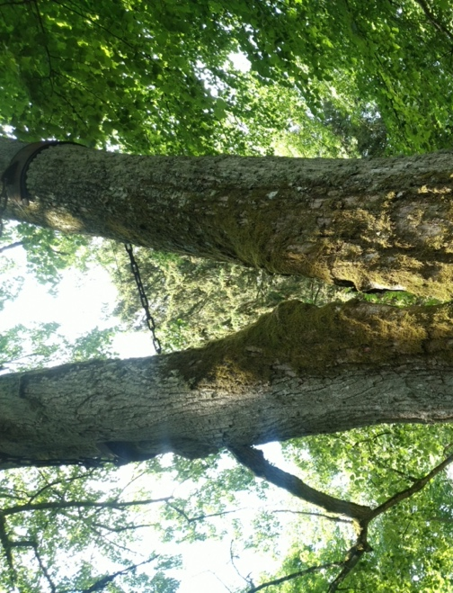 | 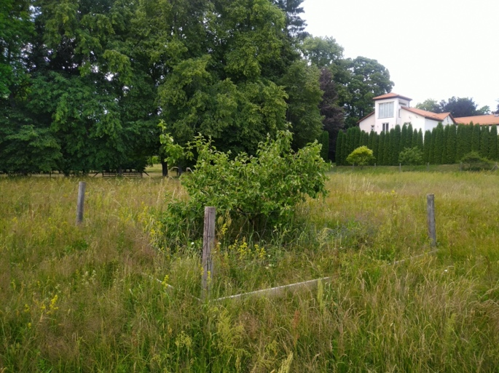
10. att. Profesionālu arboristu saspriegoti liepas stumbri (Foto U. Valainis). | 11. att. Nožogojumi ganībās, lai pasargātu atsevišķus ainaviskos krūmus (Foto U. Valainis).

Atsevišķi apsaimniekošanas pasākumi būtu jāparedz parkā konstatētajai dižkoka izmērus sasniegušajai dižliepai. Galvenie dižliepas apsaimniekošanas pasākumi – iespējamā traucējošā noēnojuma mazināšana, paredzot traucējošo koku izciršanu koka vainaga projekcijā un 10 metru zonā ap to. Cērtamie koki un krūmi rūpīgi jāizvērtē – dižkokiem bīstamākie ir ātraudzīgie, plašus vainagus veidojošie lapu koki – apses, kļavas, bērzi, baltalkšņi un ievas, ka arī egles, kas ieaugušas, dižkoku vainagos. Dižkokiem var traucēt blīvi saauguši lieli lazdu puduri, kas, lai arī nevar noēnot lielu koku vainagu, tomēr var radīt nevēlamu noēnojumu un mitrumu liepu stumbriem, kas savukārt veicina trupes u.c. fitopatogēno sēņu augšanu. Atsevišķi zemie krūmi – piemēram, parastais sausserdis, savvaļas rožu sugas u.c. krūmi ir atstājami, lai maksimāli saglabātu netraucētu zemsedzi dižkoku sakņu aizsardzībai. Šī paša iemesla dēļ nedrīkst paredzēt izzāģēto traucējošo koku celmu izplēšanas vai izfrēzēšanas darbus. Tāpat dižkoka vainaga projekcijā un 10 m platā joslā no tās nav pieļaujamas darbības ar tehniku, kas var radīt koku sakņu bojājumus, iznīcināt dabisko zemsedzi. Pie apauguma likvidēšanas, primāri izvācami koki un krūmi, kas ieauguši vai potenciāli varētu ieaugt aizsargājamo koku vainagos.
Dižliepai sākotnēji ir bijusi trīs stumbru saaugums, no kuriem viens stumbrs ir izlūzis, tā vietā veidojas dobums, kur būtu jānovērš tālāka trupes veidošanās, izvācot atmirušās auga daļas.
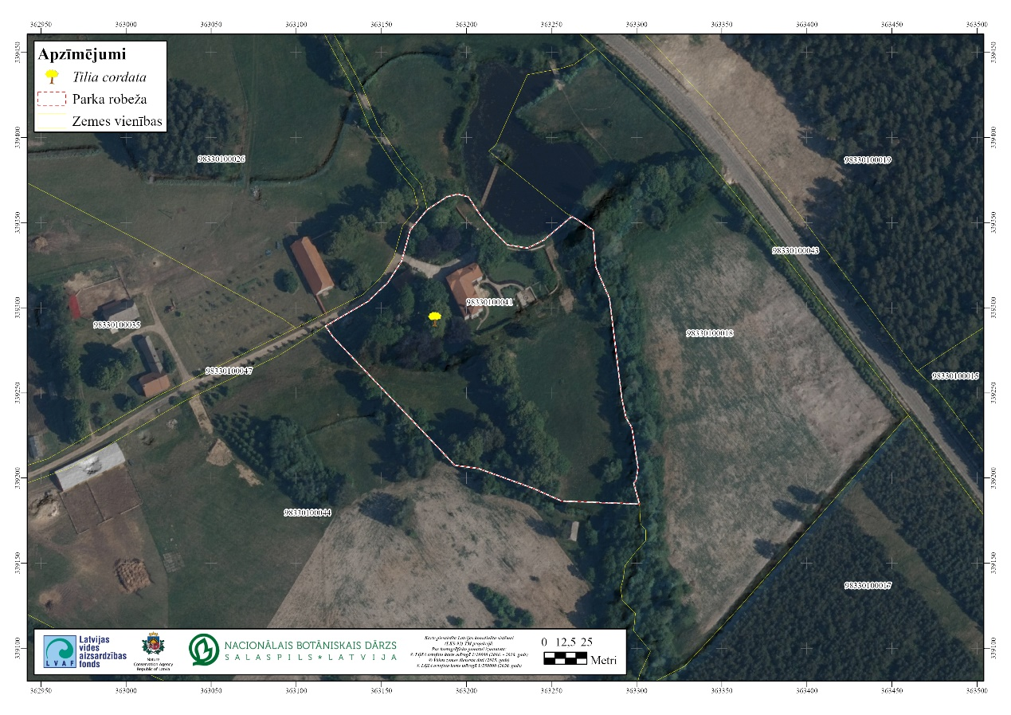
12. att. Dižkoka atrašanās vieta un ap to sakopt rekomendējamā teritorija Lagzdenes parkā.
Lagzdenes parkā nav nepieciešams veikt plašus invazīvo kokaugu grupu ierobežošanas pasākumus. Nelielas grupas un atsevišķi invazīvo sugu sējeņi vairākām invazīvo krūmu sugām – baltrozā spireja, goblapu spireja, vidējā spireja, strautu sniegoga un pīlādžlapu sorbārija konstatēti tikai ap dižkoku (skat. 12. att.), tādēļ ir nepieciešams sugu audzes samazināt un saglabāt tikai pāris vietās atsevišķu grupu veidā.
Parka tālāki labiekārtošanas darbi būtu plānojami tikai pēc rūpīgi izstrādāt parka rekonstrukcijas plāna, kurā iesaistīts sertificēts ainavu arhitekts un dendrologs.

Secinājumi

- Lagzdenes parka dendroloģiskās inventarizācijas rezultātā konstatētas 9 vietējās un 77 svešemju koku un krūmu taksoni, ieskaitot sugas, varietātes un šķirnes.
- Parkā konstatēts viens dižkoku parametrus sasniedzis koks – parastā liepa Tilia cordata ( p = 628 cm, h = 26 m) (MK 2010.gada 16. marta noteikumi Nr. 264).
- Par dendroloģiski vērtīgāko parkā var atzīt ievērojama izmēra parastā dižskābarža Fagus sylvatica šķirnes ‘Purpurea Latifolia’ kokus, lielu izmēru parastās kļavas Acer platanoides purpurlapaino šķirni ‘Schwedleri’, kā arī daudzi jaunie stādījumi, kas koncentrēti galvenokār muižes ēkas tiešā tuvumā, kā arī zemo šķirņu dobē muižas priekšā – Anglija goba Ulmus procera, arī lielā fotergilla Fotergilla major, vairāku sugu magnolijas u.c.
- Vairums Lagzdenes parkā izmērīto vietējo un svešzemju koku ir ar teicamu vai labu vitalitāti – 78%, savukārt vidēja vitalitāte ap 20% no uzmērīto kokaugu skaita. Konstatēts, ka tikai ap 2% no svešzemju kokiem ir zema vitalitāte. Tas lielā mērā ir saistīts ar to, ka parkā ir daudz jaunu, nesen stādītu koku un krūmu. Var apgalvot, ka kopumā parkā augošie kokaugi ir ar labu vitalitāti, un būtiskas lielo koku izvākšanas to bīstamības vai zemās vitalitātes dēļ tuvākajā pārskatāmajā nākotnē (10 – 15 gadi) nav plānojamas.
- Lagzdenes parka teritorijā nav konstatētas ievērojamas bioloģiskās vērtības. Īpaši reti un aizsargājami vaskulārie augi un sūnaugi parka teritorijā un tā tiešā tuvumā nav konstatēti. Šeit nav konstatēti arī īpaši aizsargājamā meža, zālāju, purvu un ūdeņu biotopi. Uz viena no parkā augošajiem dobumainajiem kokiem liepu alejā konstatēts Latvijā aizsargājamās kukaiņu sugas marmora rožvaboles Protaetia lugubris, savukārt parkam piegulošajā teritorijā augošajiem kokiem konstatēta Latvijā īpaši aizsargājamā spožā skudra Lasius fuliginosus. Parkā reģistrēta atradne arī aizsargājamai ķērpju sugai Chaenotheca phaeocephala.
- Lagzdenes parka DR daļā nelielā teritorijā nepieciešams veikt šeit konstatēto invazīvo kokaugu grupu ierobežošanu vidējo un goblapu spireju, pīlādžlapu sorbāriju un strautu sniegogu audzes. Atsevišķi apsaimniekošanas pasākumi būtu jāparedz parkā konstatētajai dižkoka izmērus sasniegušajai dižliepai. Galvenie dižliepas apsaimniekošanas pasākumi – noēnojuma mazināšana, paredzot traucējošo koku izciršanu koka vainaga projekcijā un 10 metru zonā ap to.
- Lagzdenes parks uz apsekošanas brīdi 2021. gada augustā ir labi kopts, neliels privāts parks, kas ir slēgts publiskai apmeklēšanai. Parka dendroloģiskās vērtības, kas konstatētas agrākajos pētījumos, ir daļēji saglabājušās, tajā pašā laikā tās papildinātas ar vairākiem desmitiem dekoratīvo kokaugu taksonu. Parkam nav lietderīgi turpmāk saglabāt aizsardzības statusu (MK 2001. gada 20. marta noteikumi Nr. 131 “Noteikumi par aizsargājamiem dendroloģiskajiem stādījumiem” sarakstā.), Lagzdenes parks ir vērtējams kā vietējās nozīmes aizsargājams dabas objekts vai kā dabas objekts bez aizsardzības statusa.

Atsauces

Bice M., Bondere I., Knape Dz., Šmite D. 2007. Ventspils rajona dendroloģisko stādījumu koki un krūmi. Latvijas veģetācija, 15: 105-133.
Cinovskis R., Bice M., Knape Dz., Šmite D. 1986. Latvijas dendroloģiskās vērtības. - Rīga: Zinātne, 341 lpp.
Evarte-Bundere G., Evarts-Bunders P., Lakša D., Nitcis M. 2014. Inventory of Green Spaces and Woody Plants in the Urban Landscape of Rēzekne. Acta Biol. Univ. Daugavp., 14 (2): 123 – 136.
Strautnieks I, 1997. Piejūras zemiene. – Latvijas daba. Enciklopēdija 4. sējums. Rīga, Latvijas enciklopēdija, 51.‐52. lpp.
Tabaka L (red.) 1974 Latvijas flora un veģetācija. Piejūras zemiene. - Rīga: Zinātne. 142 lpp. (krievu val.)
- Zvirgzds 2002. Atzinums par bijušās Lagzdenes muižas parka pašreizējo stāvokli, dendroloģiskajām un ainavas vērtībām un iespējām tās saglabāt un attīstīt. (Nepublicēts materiāls)

PIELIKUMI
1.pielikums

Vietējie koku un introducētie koku un krūmu taksoni Lagzdenes parka teritorijā (numerācija atbilstoši kartei (sk. 2. pielikumā))

N.p.k. | Taksona nosaukums latīniski | Stumbra diametrs vai perimetrs 1,3 mh, cm | Koka augstums, m | Vitalitāte | Piezīmes
1 | Fagus sylvatica Purpurea Latifolia | 241 | 17 | 2
2 | Fraxinus pennsylvanica var. subintegerrima | 27 | 10 | 4
3 | Tilia cordata | 262 | 26 | 3 | Divu koku saaugums d 258, 262
4 | Juniperus communis cv |  |  | 2
5 | Juniperus virginiana cv |  |  | 2
6 | Philadelphus x lemoinei |  |  | 2
7 | Alnus glutinosa | 72 | 16 | 3
8 | Tilia cordata | 313 | 24 | 3
9 | Acer platanoides | 66 | 16 | 3 | Trīs koku saaugums d 66, 66, 60
10 | Thuja occidentalis Fastigiata | 7 | 10 | 2 | 34 gab
11 | Juglans ailanthifolia | 28 | 8 | 1
12 | Tilia cordata | 84 | 22 | 2
13 | Philadelphus pubescens var. pubescens |  |  | 2
14 | Tilia cordata | 68 | 22 | 2
15 | Taxus baccata |  |  | 2
16 | Betula pendula | 52 | 22 | 3
17 | Syringa vulgaris cv |  |  | 2
18 | Acer platanoides | 62 | 22 | 2
19 | Hydrangea arborescens Grandiflora |  |  | 2
20 | Philadelphus x lemoinei |  |  | 3
21 | Physocarpus opulifolius Diabolo |  |  | 2
22 | Syringa vulgaris cv |  |  | 2
23 | Picea abies | 56 | 20 | 2
24 | Tilia cordata | 68 | 24 | 2
25 | Aesculus hippocastanum | 53 | 12 | 2 | Apakšā stādīts Hedera helix var helix
26 | Philadelphus x lemoinei |  |  | 3
27 | Acer platanoides | 261 | 16 | 2
28 | Rosa pimpinellifolia Plena |  |  | 2
29 | Syringa vulgaris cv |  |  | 1
30 | Tilia cordata | 67 | 23 | 2
31 | Fagus sylvatica |  | 2 | 2
32 | Tilia cordata | 53 | 13 | 3 | Divu koku saaugums d 53, 50, stumbri šķeļas
33 | Magnolia kobus | 10 | 5 | 2
34 | Tilia cordata | 68 | 24 | 2
35 | Syringa vulgaris cv |  |  | 2
36 | Spiraea x vanhouttei |  |  | 2 | Cirpts
37 | Tilia cordata | 88 | 16 | 2
38 | Forsythia x intermedia |  |  | 2
39 | Tilia cordata | 59 | 22 | 2
40 | Acer platanoides | 313 | 23 | 2
41 | Tilia cordata | 295 | 24 | 3
42 | Acer platanoides Schwedleri | 35 | 20 | 2
43 | Thuja x plicatoides | 8 | 4 | 2
44 | Aesculus hippocastanum | 262 | 20 | 2 | Divu koku saaugums
45 | Tilia cordata | 52 | 20 | 2
46 | Tilia platyphyllos Obliqua | 19 | 6 | 1
47 | Magnolia cv |  |  | 1
48 | Rosa rugosa cv |  |  | 2
49 | Tilia cordata | 59 | 21 | 2
50 | Ulmus procera | 8 | 5 | 1
51 | Lonicera caprifolium |  |  | 2
52 | Tilia tomentosa | 10 | 4 | 1
53 | Syringa vulgaris |  | 2 | 2 | Ceriņu rinda gar sētu, 16 jauni krūmi, iespējams šķirne?
54 | Syringa vulgaris |  |  | 2
55 | Picea abies | 76 | 26 | 2
56 | Larix decidua Pendula |  |  | 2
57 | Acer platanoides | 55 | 21 | 2
58 | Acer platanoides | 247 | 20 | 3
59 | Philadelphus x lemoinei |  |  | 2
60 | Thuja occidentalis Columna | 10 | 5 | 2
61 | Rosa pimpinellifolia Plena |  |  | 2
62 | Acer platanoides | 54 | 20 | 3
63 | Tilia cordata | 68 | 20 | 2
64 | Tilia cordata | 64 | 24 | 2
65 | Magnolia x loebneri |  |  | 3
66 | Philadelphus x lemoinei |  |  | 3
67 | Philadelphus x lemoinei |  |  | 3
68 | Tilia cordata | 60 | 24 | 2 | Divu koku saaugums d 60, 55
69 | Thuja occidentalis cv |  |  | 3
70 | Acer platanoides | 50 | 14 | 2
71 | Philadelphus x lemoinei |  |  | 3
72 | Ligustrum vulgare |  |  | 2 | Rinda
73 | Fagus sylvatica Purpurea Latifolia | 281 | 18 | 1
74 | Rosa cv |  |  | 2
75 | Spiraea tomentosa |  |  | 2
76 | Betula pendula | 51 | 17 | 2
77 | Picea abies | 57 | 24 | 2
78 | Acer platanoides | 52 | 17 | 3
79 | Tilia cordata | 337 | 20 | 3 | Izlūzis liels zars, izveidojies dobums. Trupe
80 | Tilia x europea |  | 3 | 1
81 | Picea abies | 62 | 26 | 2
82 | Symphoricarpos albus var. laevigata |  |  | 2
83 | Picea abies | 57 | 26 | 2
84 | Aesculus hippocastanum | 48 | 13 | 2
85 | Tilia cordata | 271 | 24 | 2
86 | Philadelphus x lemoinei |  |  | 3
87 | Syringa vulgaris |  |  | 2
88 | Tilia cordata | 239 | 20 | 2
89 | Berberis thunbergii Atropurpurea |  |  | 2 | Dzīvžogs
90 | Rosa rugosa cv |  |  | 2
91 | Aesculus hippocastanum | 56 | 11 | 2
92 | Acer platanoides | 256 | 18 | 2
93 | Thujopsis dolabrata Variegata |  |  | 2
94 | Tilia cordata | 64 | 22 | 2
95 | Philadelphus x lemoinei |  |  | 3
96 | Ulmus procera | 20 | 9 | 1
97 | Tilia cordata | 65 | 22 | 2
98 | Tilia cordata | 257 | 20 | 3
99 | Fraxinus pennsylvanica var. subintegerrima | 28 | 4 | 4 | Stumbenis at atvasēm
100 | Forsythia x intermedia |  |  | 2
101 | Parthenocissus inserta x quinquefolia |  |  | 2
102 | Aesculus hippocastanum | 47 | 12 | 2
103 | Spiraea cinerea Greffsheim |  |  | 2 | Cirpta
104 | Fagus sylvatica Purpurea Latifolia | 70 | 22 | 1
105 | Swida alba Argenteomarginata |  |  | 3
106 | Acer platanoides | 76 | 23 | 4 | Uz stumbra spožā skudra
107 | Chaenomeles japonica |  |  | 2
108 | Syringa vulgaris |  |  | 2
109 | Spiraea x vanhouttei |  |  | 2
110 | Tilia cordata | 64 | 16 | 2
111 | Thuja occidentalis Columna | 8 | 6 | 2
112 | Fagus sylvatica | 17 | 7 | 1
113 | Philadelphus x lemoinei |  |  | 2
114 | Acer platanoides | 253 | 22 | 2
115 | Fagus sylvatica Purpurea Latifolia | 68 | 16 | 1
116 | Tilia cordata | 57 | 20 | 2
117 | Tilia cordata | 628 | 26 | 3 | Dižkoks. Vaļējs dobums, trupe, 3 m augstumā dalās divos stumbros
118 | Berberis thunbergii Atropurpurea |  |  | 2
119 | Picea abies | 62 | 26 | 2
120 | Tilia cordata | 226 | 24 | 2
121 | Ribes sanguineum |  |  | 2
122 | Aesculus hippocastanum | 23 | 8 | 2
123 | Syringa vulgaris cv |  |  | 2
124 | Acer platanoides Schwedleri | 46 | 21 | 2
125 | Tilia cordata | 256 | 24 | 2
126 | Fagus sylvatica Purpurea Latifolia | 231 | 16 | 1
127 | Acer platanoides | 66 | 16 | 2
128 | Caliptranthe petiolaris |  |  | 2
129 | Tilia cordata | 66 | 18 | 2
130 | Tilia cordata | 84 | 22 | 2
131 | Acer platanoides | 61 | 16 | 2
132 | Acer platanoides | 51 | 18 | 3
133 | Fraxinus pennsylvanica var. subintegerrima | 47 | 18 | 3
134 | Syringa vulgaris cv |  |  | 2
135 | Tilia cordata | 60 | 24 | 2
136 | Hydrangea arborescens Grandiflora |  |  | 2
137 | Tilia cordata | 55 | 13 | 2 | Divu koku saaugums d 55, 48
138 | Sambucus nigra Aurea |  |  | 2
139 | Spiraea x rosalba |  |  | 2
140 | Spiraea media |  |  | 2
141 | Tilia cordata | 64 | 22 | 2
142 | Tilia cordata | 60 | 18 | 2
143 | Sambucus racemosa |  |  | 3
144 | Salix integra Hakuro Nishiki |  |  | 2
145 | Syringa vulgaris |  |  | 2
146 | Chamaecyparis pisifera Boulevard |  |  | 2
147 | Sorbaria sorbifolia |  |  | 4
148 | Taxus baccata |  |  | 2 | Cirpts dzīvžogs
149 | Rosa carolina |  |  | 3 | Neziedoši eksemplāri grupā. Aug Spiraea media rindā

2.pielikums
Kokaugu izvietojums kartē
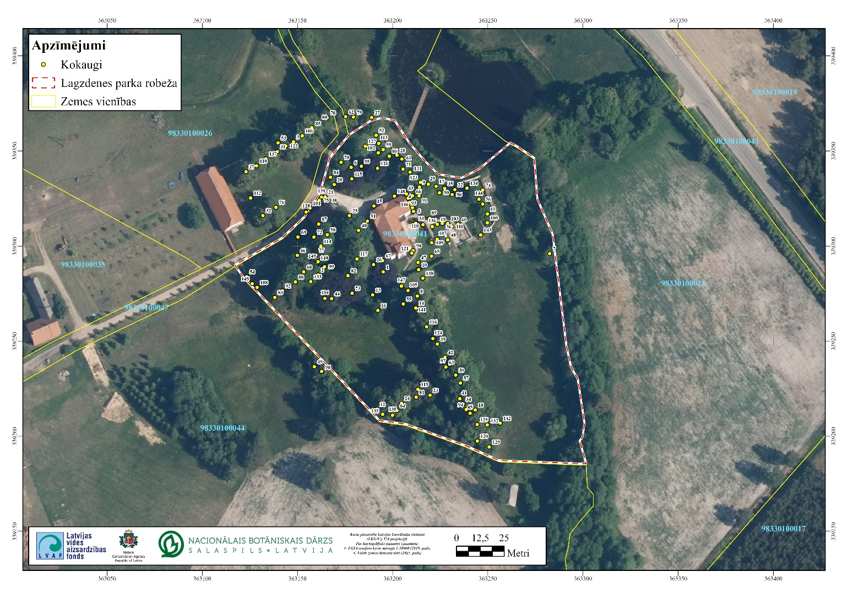
3.pielikums
Lagzdenes parka kokaugu vitalitātes karte
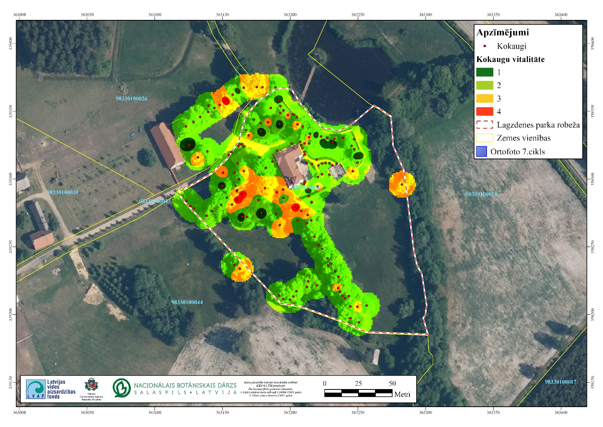
4. pielikums
Lagzdenes parka reto un aizsargājamo ķērpju sugu karte

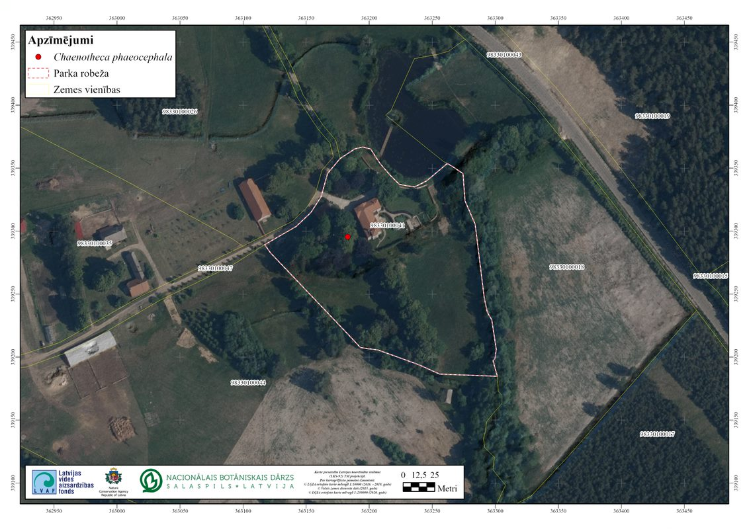

5. pielikums
Lagzdenes parka reto un aizsargājamo bezmugurkaulnieku sugu karte

